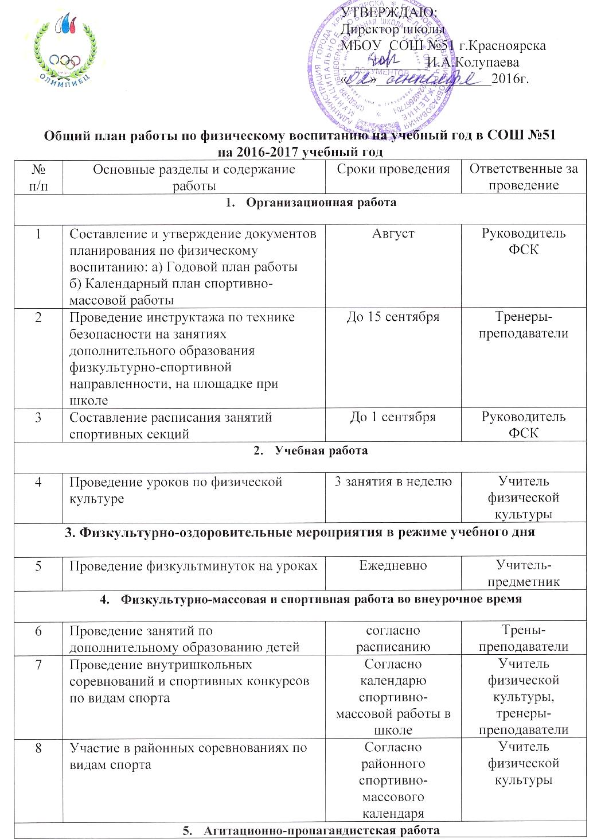

Общий план работы по физическому воспитанию на учебный год в СОШ №51
на 2016-2017 учебный год
№  п/п | Основные разделы и содержание работы | Сроки проведения | Ответственные за проведение
- Организационная работа

1 | Составление и утверждение документов планирования по физическому воспитанию: а) Годовой план работы  б) Календарный план спортивно-массовой работы | Август | Руководитель ФСК
2 | Проведение инструктажа по технике безопасности на занятиях дополнительного образования физкультурно-спортивной направленности, на площадке при школе | До 15 сентября | Тренеры-преподаватели
3 | Составление расписания занятий спортивных секций | До 1 сентября | Руководитель ФСК
- Учебная работа

4 | Проведение уроков по физической культуре | 3 занятия в неделю | Учитель физической культуры
3. Физкультурно-оздоровительные мероприятия в режиме учебного дня

5 | Проведение физкультминуток на уроках | Ежедневно | Учитель-предметник
- Физкультурно-массовая и спортивная работа во внеурочное время

6 | Проведение занятий по дополнительному образованию детей | согласно расписанию | Трены-преподаватели
7 | Проведение внутришкольных соревнований и спортивных конкурсов по видам спорта | Согласно календарю спортивно-массовой работы в школе | Учитель физической культуры, тренеры-преподаватели
8 | Участие в районных соревнованиях по видам спорта | Согласно районного спортивно-массового календаря | Учитель физической культуры
- Агитационно-пропагандистская работа

9 | Оформление стенда по физической культуре, ФСК «Олимпиец», ГТО | Сентябрь - октябрь | Инструктор ФСК, учителя
10 | Проведение спортивных викторин, конкурсов, показательные выступления с участием детей в спортивных мероприятиях, награждение призеров на школьной линейке с вручением грамот, медалей, подарков | В течение учебного года | Руководитель ФСК, учитель физической культуры
- Работа с родителями учащихся

11 | Консультация родителей по вопросам физического воспитания детей, закаливания и укрепления их здоровья;  участие родителей с детьми в спортивных мероприятиях | В течение учебного года | Учитель физической культуры, тренеры-преподаватели
- Врачебный контроль и медико-санитарный надзор
12 | Проведение медицинского осмотра учащихся и распределение их по медицинским группам, допуска на спортивные соревнования | В течение учебного года | Врач школы
13 | Контроль за исполнением требований СанПин к условиям мест занятий, занятиям физической культурой и т.д. | В течение учебного года | Учитель физической культуры, тренеры-преподаватели, руководитель ФСК
- Хозяйственная работа
14 | Ремонт спортивного оборудования, инвентаря | В течение учебного года | Руководитель ФЧК

